**暨南大学本科实验报告专用纸**

课程名称：计算机网络实验 成绩评定

实验项目名称 TCP/IP协议配置与网络实用命令 指导教师 潘冰

实验项目编号 实验项目类型 实验地点

学生姓名 钱子仪 学号 2019052855

学院 智能科学与工程学院 专业 信息安全

实验时间2021年 月 日 上午～ 月 日上午

**实验目的**

* + 熟悉TCP/IP协议的配置；
  + 熟悉常见网络命令的使用；
  + 加深对TCP/IP协议的认识并对简单网络故障诊断和网络分析。
  + **进一步熟悉使用Wireshark捕获信息，初步了解ping 、tracert命令的工作过程。**
  + **培养使用wireshark对网络工作过程进行跟踪分析的习惯，为计算机网络（和网络安全）课程的学习打下基础。**

1. **实验内容和要求**
   * 以Winodws 或linux系统为例，对TCP/IP协议进行安装和配置；
   * 利用**ipconfig**查看主机接口的配置，并理解其含义。
   * 利用**route**查看本机路由，并了解其含义。
   * 利用**netstat**查看当前主机上网络简介统计信息，了解其含义。
   * 利用**ping**对网络故障诊断与分析。**用wrireshark分析其工作过程**。
   * 利用**tracet**跟踪数据包在传输过程中经过的路径。**用wrireshark分析其工作过程**
2. **主要仪器设备**

**仪器：**计算机

**实验环境：Windows系统**

1. **实验步骤与调试**
   * + 1. 在控制面板->网络和共享中心->更改适配器设置->网络属性中安装和更改TCP/IP协议

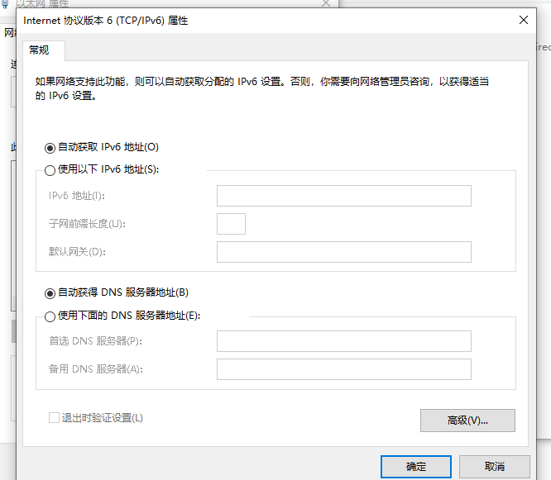

* + - 1. Ping命令：如图，对ww.baidu.com发送的四次数据包响应时间分别为11、9、10、9ms，网络连接状况良好

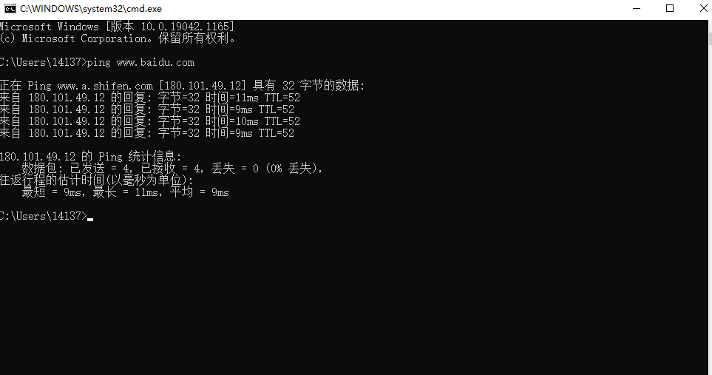

* + - 1. Ipconfig命令：如图展示本机连接的以太网网络信息，使用IPV6协议。

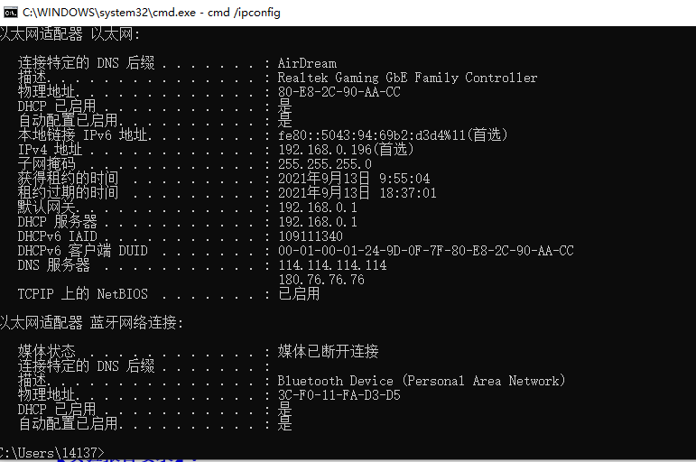

* + - 1. Tracert命令：如图显示用户数据经过路径的路由器的编号、反应时间、名称以及IP地址（以[www.jnu.edu.cn](http://www.jnu.edu.cn)为例）

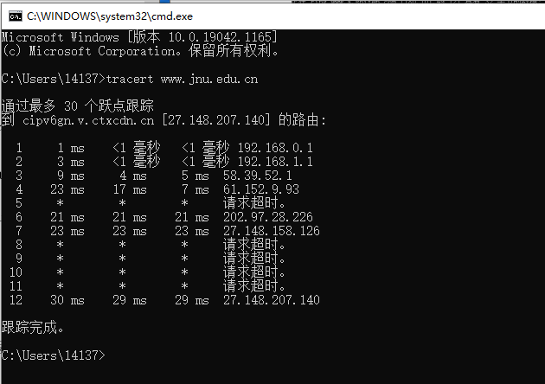

* + - 1. Netstat命令：如图，显示网络协议地址及端口状态

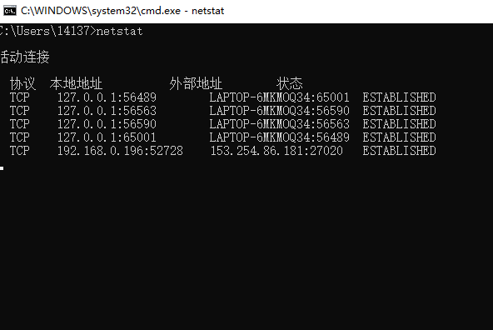

* + - 1. Route命令：

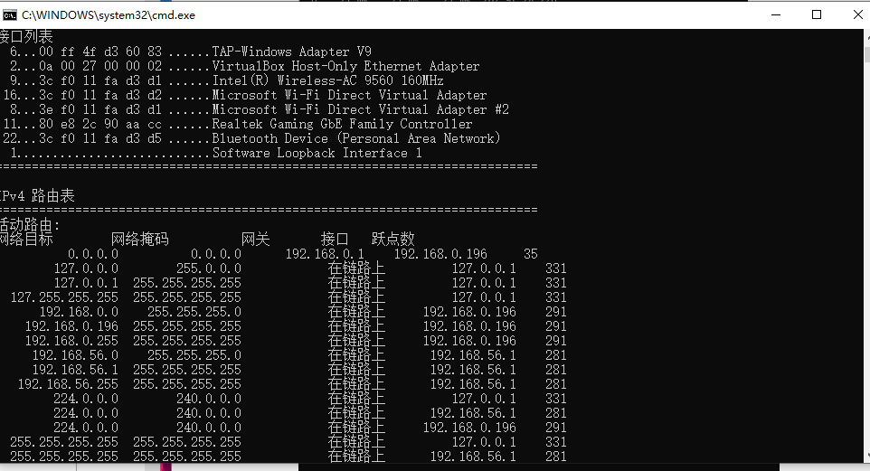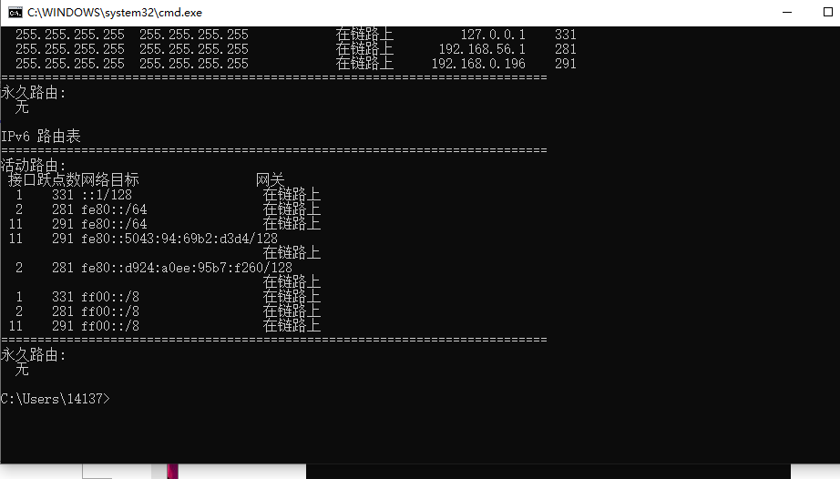

网络目标：路由的网络目标地址；

网络掩码：与网络目标地址相关联的网络掩码（即子网掩码）

网关：分配给子网接口的IP地址

跃点数：反映跃点数量、路径速度、路径可靠性、路径吞吐量以及管理属性

思考题：1.网关的作用是转发不同网段的IP之间发送的消息。

2.输入ping 127.0.0.1测试TCP/IP协议是否正常工作、ping本地IP检测网络适配器、ping同网段计算机IP检测网络线路、ping一有DNS的网络名，若出现其所指向IP则本机DNS设置正确、DNS服务器工作正常，反之则其一出现问题。

出现destination host unreachable代表目的主机没有路由或找不到目的主机。而出现time out则代表已经找到目的主机并发送消息但无回应，原因可能是对象电脑连接存在问题或防火墙设置。

1. **实验结果与分析**